Оглавление

Назначение 2

Состав системы 2

EvoStream 3

SITA 3

SitaWeb 3

MySQL 3

Утилита FFmpeg 3

DaVid API 3

Утилита DlmService 3

Утилита DlmService64 3

Технические характеристики 3

Технические требования 4

Пропускная способность 4

Физический сервер 4

Видеосервер EvoStream 4

СУБД MySQL 4

АРМ пользователя 4

Установка 4

Запуск системы 4

Настойка входных видеопотоков. 4

Настройка транспортного протокола 5

Настройка видеокодера 5

Настройка выходных видеопотоков 5

Описание программы SITA 5

Главное окно программы 5

Список рекордеров 6

Окно настроек рекордера 7

Окно управления пользователями 8

Окно управления видеосервером 9

Окно настроек программы 10

Система слежения за видеопотоком 11

Контроль состояния видеопотока 12

Контроль видеорегистратора «DMS-240» 12

Контроль видеорегистратора «SMAVIA» 13

Контроль видеосервера «EvoStream» 14

# Назначение

ИС «Промтелевидение», по запросу пользователя, после его авторизации, выводит видеоинформацию в интернет браузер, что дает пользователю возможность не привязываться к определенному рабочему месту. Пользователь может вести наблюдение за наблюдаемым объектом, расположенным в зоне видимости, одной из видеокамер входящей в данную систему.

# Состав системы

Структурная схема системы приведена на рис. 1. Компоненты системы EvoStream, SITA, SitaWeb, MySQL могут располагаться на одном физическом сервере.

**SITA**

(п/о администрирования системы)

Камера 1

Камера 2

Камера 24

Регистратор **DMS-240**

**EvoStream**

(видеосервер)

**SitaWeb**

Web-приложение

**MySQL**

(СУБД)

АРМ пользователя

HTML разметка по протоколу HTTP

Утилита

**DlmService**

Регистратор **SMAVIA**

Камера 1

Камера 2

Камера 24

Утилита

**FFmpeg**

Утилита

**DlmService64**

Утилита

**FFmpeg**

Передача видеоданных при помощи Dallmeier API

Двоичные изображения

Управление

Видеопоток по протоколу RTSP

Управление

Видеопоток по протоколу RTMP

Видеопоток по протоколу RTMP

Управление

АРМ пользователя

АРМ пользователя

Точка контроля «Dallmeier»

Точка контроля «Dallmeier»

Точка контроля «EvoStream»

Рисунок 1. Структурная схема системы «Промтелевидение».

## EvoStream

Видеосервер, проприетарное программное обеспечение фирмы Evostream осуществляющее следующие функции:

* Ретрансляция видеопотоков регистраторов на АРМ пользователей.
* Согласование протоколов регистраторов и видеоплееров АРМ пользователей (RTSP –> RTMP).
* Увеличение нагрузочной способности видеорегистраторов.

## SITA

SITA - the system of industrial television administration. Инструмент администрирования системы, назначение:

* Управление доступом к системе.
* Управление содержимым видеопотоков.
* Контроль состояния видеопотоков.

Установочный пакет программы находится в дистрибутиве в SitaDocs\SitaSetup.

## SitaWeb

Web-приложение на сервере IIS, назначение:

* Создание и предоставление клиентам пользовательского интерфейса.
* Авторизация и идентификация пользователей.

Файлы приложения находятся в SitaDocs\ SitaWeb.

## MySQL

СУБД. Выполняет следующие задачи:

* Хранение информации о настройках рекордеров.
* Хранение информации о пользователях.
* Обмен управляющими сигналами между компонентами системы SITA и SitaWeb.

Скрипты создания таблиц базы данных находятся в дистрибутиве в SitaDocs\DbaseScripts.

## Утилита FFmpeg

Утилита командной строки с открытым исходным кодом, используется для доставки потока видео на сервер EvoStream методом «Публикации» по протоколу RTMP.

## DaVid API

Проприетарная библиотека для работы с видеорегистратором компании Dellmeier «DMS-240». Доставляет видеоданные в виде двоичных изображений в ИС «Промтелевидение».

## Утилита DlmService

Программная обёртка над библиотеками «DaVid API» осуществляющая интеграцию проприетарных библиотек в систему и направляющая поток двоичных изображений в утилиту FFmpeg. Отправляет информацию о состоянии видеопотока в SITA.

## Утилита DlmService64

Подключает утилиту FFmpeg к видеорегистратору Dellmeier по протоколу RTSP, следит за состоянием видеопотока и отправляет информацию о нём в SITA.

# Технические характеристики

* Получение видеопотока с регистраторов компании Dellmeier.
* Трансляция видеопотока на АРМ пользователей.
* Восстановление коннекта при сбое ПО или сети.
* Контроль доступа к предоставляемым видеоресурсам.
* Контроль наличия видеопотока.
* Просмотр видеопотока.
* Поддержка до 24 камер на одном регистраторе.

# Технические требования

## Пропускная способность

Пропускная способность вычислительной сети на участке от видеокамеры до компьютера пользователя должна обеспечивать передачу видеопотока с заданными параметрами.

## Физический сервер

Минимальные требования:

* Процессор: 2 процессора Intel Xeon 3,2 ГГц/4-ядерный, либо аналог.
* Оперативная память: 200МБ.
* Операционная система: не ниже Windows Server 2008 64 бит.
* Microsoft .NET Framework версии 4.0 или выше.
* Adobe Flash Player не ниже версии 9.

## Видеосервер EvoStream

Версия программного обеспечения не ниже 1.7.1, 2016 год.

## СУБД MySQL

Версия не ниже 5.5.x.

## АРМ пользователя

* Операционная система: не ниже Windows XP.
* Web-браузер: последние версии браузеров: «Google Chrome» «Microsoft Internet Explorer» «Mozilla Firefox» «Opera». IE – не ниже версии 10.
* Adobe Flash Player не ниже версии 9.
* Графический адаптер совместимый с DirectX 10.0, память графических данных не менее 128Мб.

# Установка

Смотри документ SitaDocs\Docs\Инструкция по установке.pdf.

# Запуск системы

Перейти в каталог с установленной программой администрирования системы SITA и запустить на выполнение файл «Sita.exe» от имени администратора.

**Важно:** запускать «Sita.exe» на выполнение от имени администратора – обязательно.

## Настойка входных видеопотоков.

У входных потоков настройке подлежат два аспекта: транспортный протокол и тип видеокодера.

### Настройка транспортного протокола

ИС «Промтелевидение» поддерживает два типа транспортных протоколов:

* DaVid – поток формируетсямый регистраторами типа «DMS-240», для работы с данным типом потока используются проприетарная библиотека DaVid API.
* RTSP (Real Time Streaming Protocol) – поток формируется регистраторами типа «SMAVIA». Для использования протокола данного типа в видеорегистраторе должен быть включен RTSP сервер на 554 порту.

Выбор типа протокола осуществляется в окне настроек видеорегистратора в поле «Транспорт» (смотри рис. 4).

**Важно:** рекордеры типа «SMAVIA» протокол «DaVid» не поддерживают.

### Настройка видеокодера

За кодирование видеоданных в системе отвечает утилита FFmpeg. Настройка кодирования производится в окне настроек рекордера (смотри рис. 4) поле: «Энкодер».

Для рекордеров типа «DMS-240» возможно использования настроек: «Default» и «H.264».

**Важно:** Для рекордеров «SMAVIA» при выборе настройки «Copy» необходимо в видеорегистраторе установить тип кодирования H.264.

Примечание:

Использование настройки видеокодера «H.264» требует использования значительных вычислительных ресурсов процессора и дополнительного объёма памяти.

## Настройка выходных видеопотоков

Видеосервер EvoStream транслирует видеопотоки по указанному Url-адресу, клиенты могут получать видеоданные, ссылаясь на этот адрес. Url-адрес, по которому EvoStream транслирует видеопотоки, должен быть задан в окне настроек приложения в параметре «RTMP сервер».

# Описание программы SITA

Программа SITA (the system of industrial television administration) предназначена для администрирования системы «Промтелевидение». Главное окно программы позволяет добавлять и удалять пользователей, вести список рекордеров и камер, наблюдать состояния потоков и свойств объектов управления.

## Главное окно программы

Главное окно программы, представленное на рисунке 2, содержит кнопки управления, индикаторы состояния потоков и список всех камер находящихся под управлением системы.

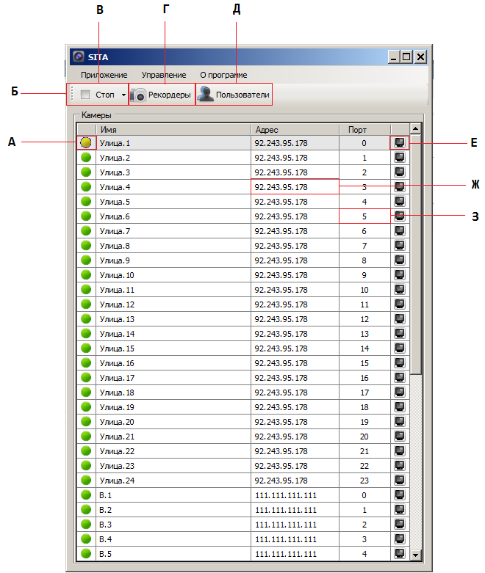

Рисунок 2. Главное окно программы SITA.

Кнопки и индикаторы программы SITA:

* А – индикатор состояния потока.
* Б – Кнопки запуска или остановки одной камеры выбранной в списке.
* В – Меню вызова окна настоек программы.
* Г – Кнопка вызова списка рекордеров.
* Д – Кнопка вызова списка пользователей.
* Е – кнопка вызова монитора видеопотока выбранной камеры.
* Ж – IP адрес рекордера, к которому подключена выбранная видеокамера.
* З – Номер порта рекордера, к которому подключена выбранная видеокамера.

## Список рекордеров

На рисунке 3 представлено окно «Список рекордеров», оно предназначено для создания, изменения и удаления видеорегистраторов системы «Промтелевидение».

**Важно:** Все действия с рекордерами системы можно выполнять только при запущенном видеосервере EvoStream.

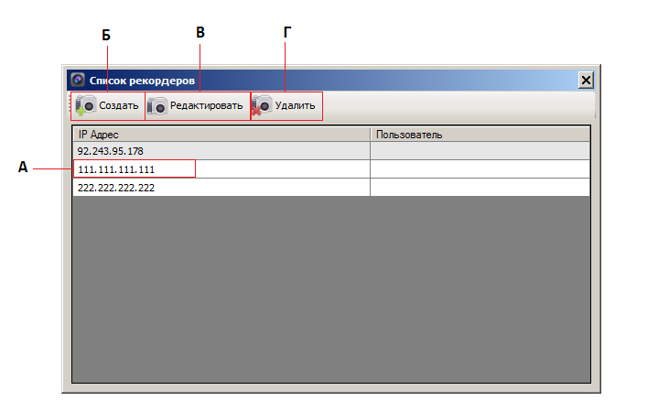

Рисунок 3. Список рекордеров.

Кнопки и индикаторы окна «Список рекордеров»:

* А – IP адрес рекордера.
* Б – Кнопка вызова окна создания в системе «Промтелевидение» нового рекордера.
* В – Кнопка вызова окна изменения существующего в системе «Промтелевидение» рекордера.
* Г – Кнопка удаления существующего в системе «Промтелевидение» рекордера.

## Окно настроек рекордера

Окно настроек рекордера смотри рис. 4 позволяет создавать и изменять рекордеры. Количество видеокамер, подключаемое к данному рекордеру, определяется количеством его портов.

**Важно:** количество портов указывается один раз при создании рекордера, изменить количество портов в режиме изменения рекордера нельзя.

Элементы управления окна настроек рекордера:

* А – Поле ввода названия камеры, под которым она будет зарегистрирована в системе. Также это название будет отображаться в главном окне приложения и на АРМ пользователя. Должно быть уникальным для всей системы.
* Б – Имя пользователя видеорегистратора.
* В – Поле ввода IP адреса рекордера. Должно быть уникальным для всей системы.
* Г – Тип устройства: DVR – видеорегистоатор; Camera – видеокамера.

Примечание:

в данной версии программы тип устройства «Камера» не поддерживается.

* Д – Количество портов рекордера.
* Е – Транспортный протокол, при помощи которого видеоданные доставляются в систему от устройства:
  + «DaVid API» –- для рекордеров «DMS-240»
  + «RTSP» –- для рекордеров, или видеокамер имеющих RTSP сервер.
* Ж – видеокодер используемый утилитой FFmpeg для сжатия входного потока:
  + Default – утилита FFmpeg постарается выбрать оптимальный кодер из числа имеющихся в системе.
  + Copy – для транспорта RTSP. Перекодирование входного потока не производится, видеоданные передаются от рекордера на видеосервер закодированные методом, определённым в видеорегистраторе. При выборе данной настройки необходимо в видеорегистраторе выбрать метод кодирования – H.264.
  + H.264 – входной поток перекодируется с использованием видеокодера H.264.
* З – Пароль пользователя видеорегистратора.
* И – Переключатель временной остановки потока данной камеры.

Примечание:

1. Максимально возможное количество портов рекордера равно 24.
2. При снятом флажке «И» видеопоток нельзя запустить из главного окна программы.

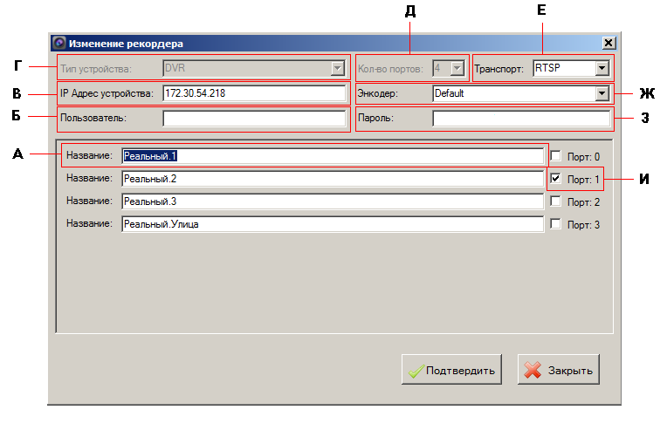

Рисунок 4. Окно настроек рекордера.

## Окно управления пользователями

Окно управления пользователями, смотри рис. 5 служит для создания, изменения и удаления пользователей системы.

Кнопки и индикаторы окна «Список рекордеров»:

* А – Имя пользователя. Должно быть уникальным для всей системы.
* Б – Кнопка вызова окна создания нового пользователя.
* В – Кнопка вызова окна изменения существующего пользователя.
* Г – Кнопка удаления пользователя.

Примечание:

Пароли пользователей хранятся в базе данных в зашифрованном виде. В режиме изменения пароля пользователя имеется возможность просмотра, не зашифрованного пароля. Для этого в окне настроек программы необходимо флаг «Не скрывать пароль» установить во взведённое состояние, при этом в базе данных пароль продолжает храниться в зашифрованном виде.

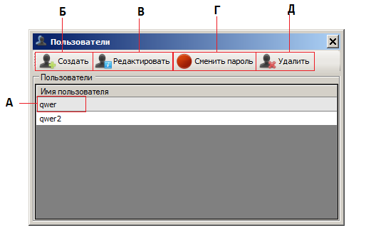

Рисунок 5. Окно управления пользователями.

## Окно управления видеосервером

Окно управления видеосервером служит для остановки и запуска видеосервера EvoStream без остановки работы всей системы, смотри рисунок 6.

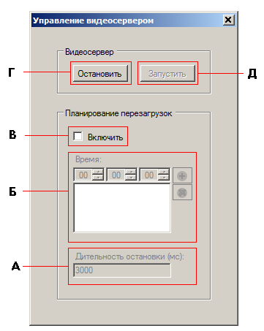

Рисунок 6. Окно управления видеосервером.

* А – время в миллисекундах, на которое будет остановлен видеосервер в режиме автоматической перезагрузки.
* Б – время, на которое запланирован автоматический перезапуск видеосервера.
* В – включение автоматической перезагрузки видеосервера по расписанию.
* Д – кнопка ручной остановки видеосервера.
* Е – кнопка ручного запуска видеосервера.

## Окно настроек программы

Окно настроек программы позволяет изменять некоторые внутренние параметры приложения «SITA», управляющие поведением компонентов системы. Список названий параметров и их назначение приведены в таблице 1.

|  |  |  |
| --- | --- | --- |
| **Параметр** | **Назначение** | **Значение по умолчанию** |
| Не скрывать пароль | Скрыть или показать пароль пользователя в окне изменения пароля. | Да |
| Сворачивать в трей при запуске | При запуске приложения основное окно программы свёрнуто в трей. | Нет |
| Сканирование потоков при загрузке приложения | При загрузке приложения SITA производит поиск видеосервера EvoSream и запуск потоков. | Да |
| Строка подключения к базе данных | Смотри документ «Инструкция по установке.pdf». | |
| Шаблон определения канала рекордера | Используется для точного задания номера порта камеры в url рекордера. Все символы # в строке будут заменены на номер порта. | /channel#-encoder1 |
| RTMP сервер | Адрес выходных видеопотоков транслируемых видеосервером EvoStream. | rtmp://172.30.52.91:2936/live |
| Корневой каталог видео сервера EvoStream | Корневой каталог установленного на физический сервер видеосервера EvoStream | C:\dlmserver\evostreamms-1.5.2-i686-Windows_7 |
| Файл конфигурации видео сервера EvoStream |  | Config2018-03-19.lua |
| Количество кадров в секунду (fps) | При перекодировании, количество кадров, в секунду транслируемое видеосервером «EvoStream» в выходной видеопоток. | 8 |
| Скорость RTSP потока (kbps) | При перекодировании RTSP потока, общее кол-во информации передаваемое, в секунду видеосервером «EvoStream». Влияет на качество изображения. 0 – автоопределение. | 0 |
| Cкорость FFmpeg потока (kbps) | При кодировании DaVid потока, общее кол-во информации передаваемое, в секунду видеосервером «EvoStream». Влияет на качество изображения. 0 – автоопределение. | 0 |
| Group of Pictures (GOP) | Используется при перекодировании RTSP потока и кодировании DaVid потока. Последовательность кадров, содержащая один опорный кадр. Влияет на качество изображения и на работу «Adobe Flash Player». | 48 |
| Удаление чересстрочной развертки | При кодировании DaVid потока применяет дополнительный фильтр. Требует использования дополнительных вычислительных ресурсов. Только для транспорта DavidAPI | Нет |
| Повышение чёткости | При кодировании DaVid потока применяет дополнительный фильтр. Требует использования дополнительных вычислительных ресурсов. Только для транспорта DavidAPI | Нет |
| Шумоподавление | При перекодировании RTSP потока и кодировании DaVid потока применяет дополнительный фильтр. Не требует использования дополнительных вычислительных ресурсов. | 1000 |
| Подавление блочности | При перекодировании RTSP потока и кодировании DaVid потока применяет дополнительный фильтр. Не требует использования дополнительных вычислительных ресурсов. | 3 |
| Включить систему слежения за сервисом | Смотри п/п «Система слежения за видеопотоком» настоящей инструкции. | Да |
| Количество повторных запусков сервиса | Смотри п/п «Система слежения за видеопотоком» настоящей инструкции. | 50 |
| Тип канала связи с сервисом | Сервис обменивается с приложением «SITA» сообщениями, используя канал связи, тип которого задаётся данным параметром. | StdOut |
| Период проверки канала сервиса (ms) | Сервис не может отправлять сообщения в «SITA» реже, чем определено данным параметром. При установке 0 – сервис не будет отправлять сообщения в «SITA». | 15000 |
| Выгружать сервис после запуска видеопотока | После установки связи видео регистратором «SMAVIA» сервис будет выгружен, контроль над потоком осуществляется путём обмена между утилитой «FFmpeg» и приложением «SITA» напрямую, без участия сервиса. Позволяет несколько сэкономить память вычислительной системы. Только для транспорта RTSP. | Да |
| Время ожидания запуска сервиса (ms) | Время в течении, которого приложение «SITA» ожидает запуска сервиса, если в течении этого времени сервис не смог запуститься, происходит перезапуск сервиса. Смотри п/п «Система слежения за видеопотоком» настоящей инструкции. | 5000 |
| Время ожидания инициализации сервиса (ms) | Время в течении, которого приложение «SITA» ожидает подключения сервиса к видеорегистратору, если в течении этого времени подключение не произошло, происходит перезапуск сервиса. Смотри п/п «Система слежения за видеопотоком» настоящей инструкции. | 30000 |
| Время простоя сервиса (ms) | Если задан "Период проверки канала сервиса", то время в течении, которого приложение «SITA» ожидает очередного сообщения от сервиса, если в течении этого времени сообщение не пришло, происходит перезапуск сервиса. Смотри п/п «Система слежения за видеопотоком» настоящей инструкции. | 60000 |
| Точка контроля видеопотока | Смотри п/п «Контроль состояния видеопотока» настоящей инструкции. | EvoStream |
| Расположение видеосервера | Сервисная настройка, используется для отладки приложения. Необходимо всегда использовать установку: «Local». | Local |

Таблица 1. Настройки программы.

## Система слежения за видеопотоком

При включенной системе слежения за видеопотоком происходит непрерывная проверка наличия в памяти системы процессов: «DlmService», «DlmService64», «FFmpeg». При любом завершении этих процессов, система пытается запустить их вновь. Количество попыток запуска устанавливается в окне настроек программы.

Для включения системы слежения необходимо в окне настроек программы взвести флажок «Включить систему слежения за сервисом» и установить количество попыток повторного запуска потока, параметр «Количество повторных запусков сервиса», там же.

Примечание:

После неудачного запуска сервиса указанное число раз источник (видеорегистратор) считается недоступным, индикатор потока в главном окне (смотри рис. 2) окрашивается в красный цвет.

## Контроль состояния видеопотока

Контроль состояния видеопотока осуществляется несколькими способами:

* Наблюдение за цветом индикаторов «А», главного окна программы, смотри рис. 2. Соответствие цвета индикатора и состояния видеопотока приведено в таблице 2.
* Визуальный контроль видеоизображения на входе системы.
* Визуальный контроль видеоизображения на выходе системы.

|  |  |  |  |
| --- | --- | --- | --- |
| **Номер** | **Цвет индикатора** | **Состояние потока** | **Причина** |
| 0 | Серый | Отсутствует | Поток отключен пользователем в окне настроек рекордера, смотри рис. 4. |
| 1 | Красный | Отсутствует | После запуска видеопотока заданное число раз он так и не был запущен, считают, что источник (видеорегистратор) недоступен. |
| 2 | Синий | Сервис запущен, но видеопоток отсутствует | Сервис пытается подключиться к источнику (видеорегистратору) |
| 3 | Жёлтый | Отсутствует | Поток остановлен пользователем в главном окне программы кнопкой «Стоп». |
| 4 | Зелёный | Сервис запущен, видеопоток присутствует | |

Таблица 2. Соответствие цветов индикатора и состояния видеопотока.

Система визуального контроля активируется после нажатия на кнопку «Е» главного окна приложения, смотри рис. 2.

Для наблюдения видеопотока на входе, система визуального контроля формирует два окна: окно с проигрывающимися изображениями (видео) и информационное окно (смотри рисунки 7 и 8). Для наблюдения на выходе – одно, окно с проигрывающимися изображениями (смотри рисунок 9).

Выбор точки контроля осуществляется в окне настроек программы путём установки параметра «Точка контроля видеопотока», который может принимать два значения:

* Dallmeier – контроль видеопотока осуществляется после видеорегистратора (на входе системы), точка контроля «Точка контроля «Dallmeier»» указана на рисунке 1.
* EvoStream – контроль видеопотока осуществляется после видеосервера (на выходе системы), точка контроля «Точка контроля «EvoStream»» указана на рисунке 1.

### Контроль видеорегистратора «DMS-240»

Данный вид контроля осуществляется путём просмотра изображений поступающих от видеорегистратора.

Нормальному состоянию видеопотока соответствует изменяющаяся информация в видео окне и отсутствие сообщений в информационном окне. На рисунке 7 . показана данная ситуация.

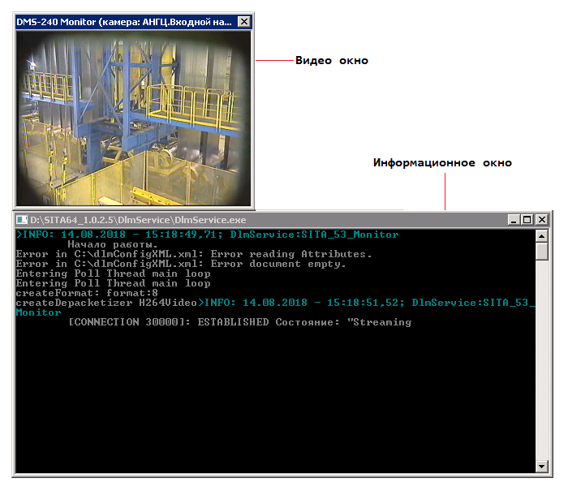

Рисунок 7. Окна, формируемые системой визуального контроля при просмотре видеопотока видеорегистратора «DMS-240».

Для прекращения контроля необходимо закрыть одно из окон.

### Контроль видеорегистратора «SMAVIA»

Для контроля видеопотока от видеорегистратора «SMAVIA» используется RTSP видеоплеер «FFplay» из состава библиотек «FFmpeg», подключаемый на выход видеорегистратора.

Нормальному состоянию видеопотока соответствует (смотри рисунок 8):

* Изменяющаяся информация в видео окне.
* Отсутствие ошибочных сообщений (выделены красным и жёлтым цветом).
* Изменяющаяся скорость потока в информационном окне.

Ненормальному состоянию RTSP видеопотока будет соответствовать:

* Отсутствие видео окна.
* Не изменяющаяся информация в видео окне.
* Отсутствие строки содержащей скорость потока в информационном окне.
* Не изменяющаяся скорость потока в информационном окне.
* Вывод ошибочных сообщений (выделены красным и жёлтым цветом) в информационное окно.
* Комбинация вышеперечисленных признаков.

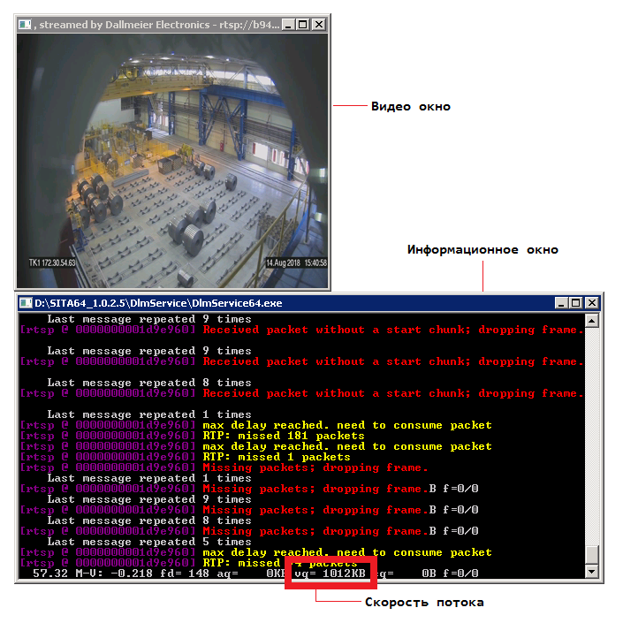

Рисунок 8. Окна, формируемые системой визуального контроля при просмотре видеопотока видеорегистратора «SMAVIA».

Для прекращения контроля необходимо закрыть оба окна.

### Контроль видеосервера «EvoStream»

Для контроля видеопотока формируемого видеосервером «EvoStream» используется «Adobe Flash Player».

Система визуального контроля формирует одно окно с видеоизображением, смотри рисунок 9.

Нормальному состоянию видеопотока соответствует изменяющаяся информация в окне.

Для прекращения контроля необходимо закрыть окно.

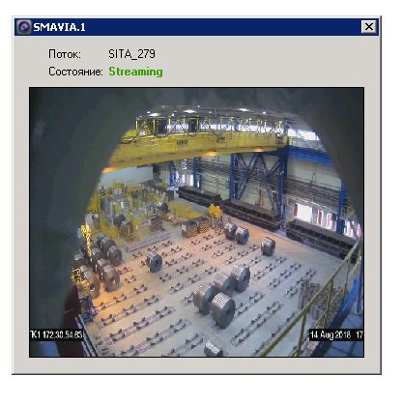

Рисунок 9. Окно, формируемое системой визуального контроля при просмотре видеопотока видеосервера «EvoStream».

Примечание:

Для нормальной работы системы контроля видеосервера «EvoStream» необходимо настроить браузер «Microsoft Internet Explorer» на физическом сервере системы, установив необходимые разрешения для «Adobe Flash Player».